DBMS的安装与测试

**sqlite**

1. 先在官网下载。

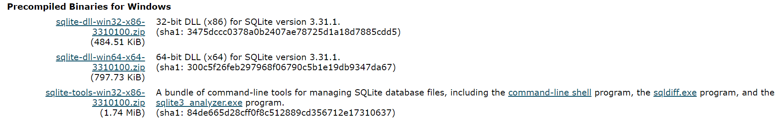

1. 将文件解压

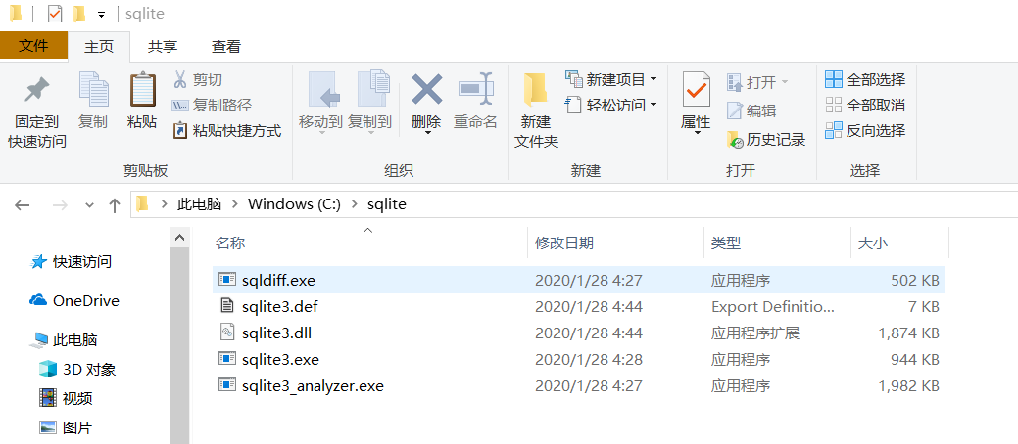

3. 我的电脑右击->属性->高级系统设置->高级->环境变量->Path->编辑->新建->[安装目录]->ok

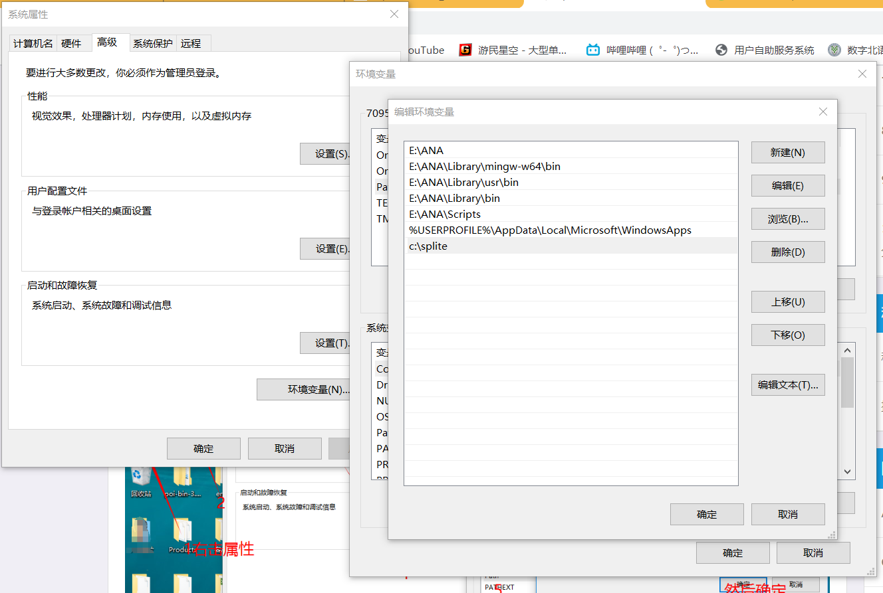

4.进行运行cmd

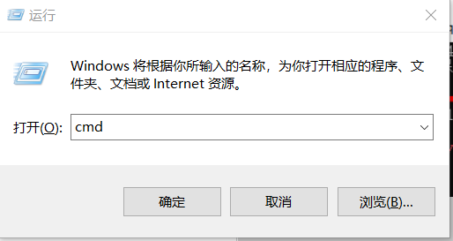

5.输入sqlite3，安装配置完成。

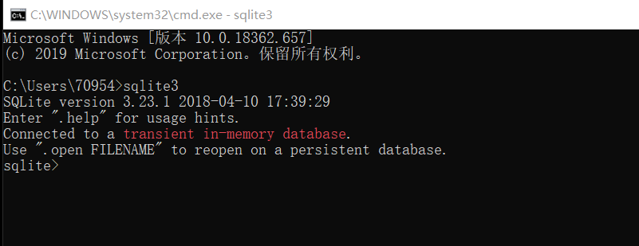

**Mysql**

Mysql在xampp中有整合，所以直接下载xampp。

1. 下载xampp

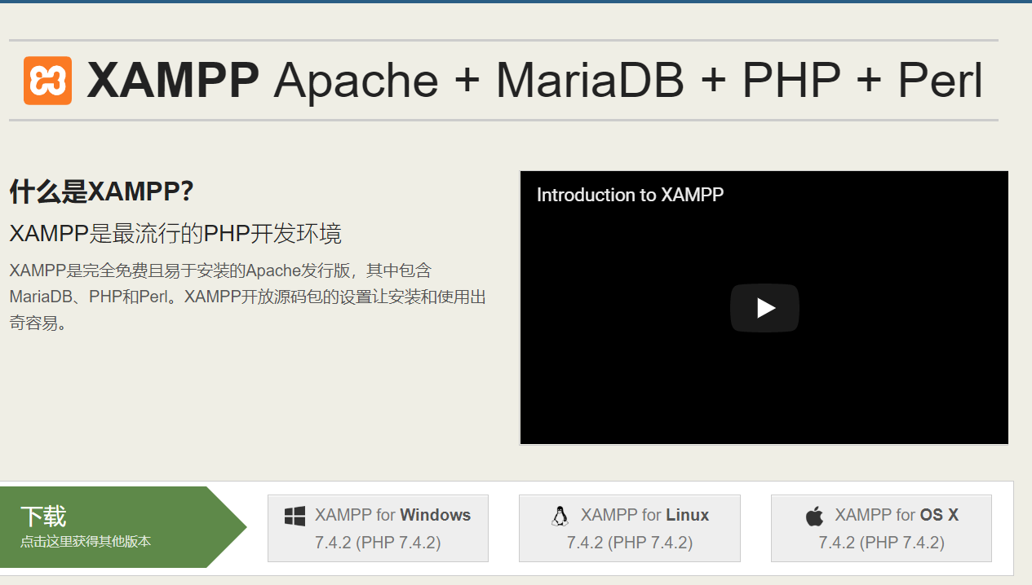

1. 安装

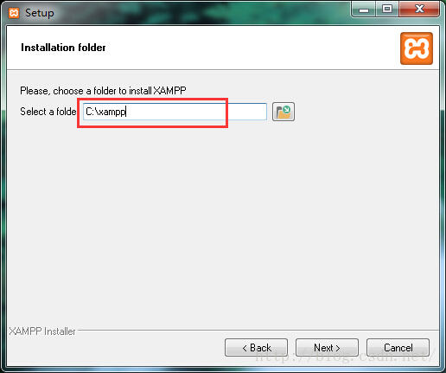

1. 打开xampp，将apache和mysql打开。

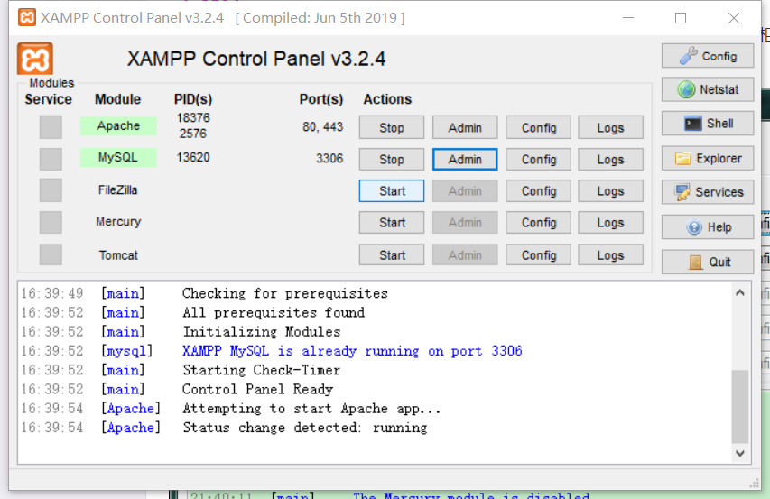

1. 点击admin进入数据库管理界面。

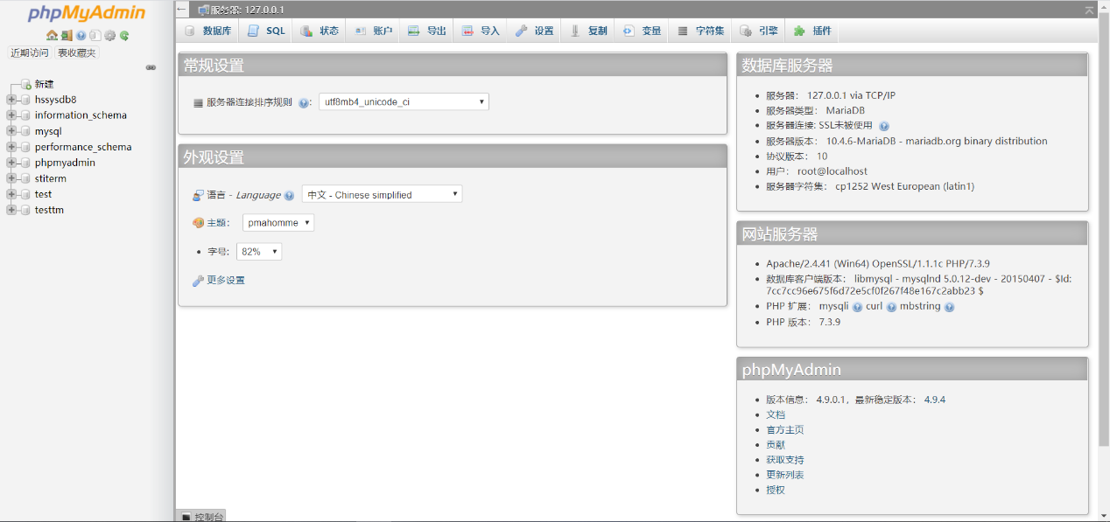

5. 启动Navicat，打开链接，新建数据库命名为“stiterm”。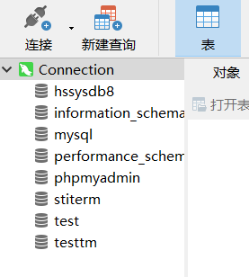

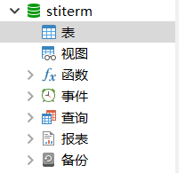

打开stiterm数据库，点击新建表。

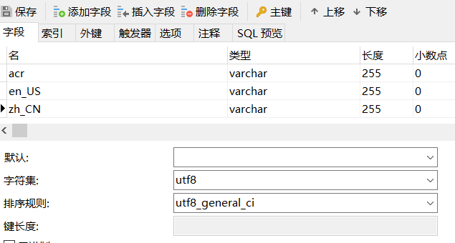

按照所给表格的格式，新建三个字段，分别命名为acr，en_US和zh_CN。类型为varchar，字符集选utf-8，排序规则为utf8_general_ci。保存，命名为biterm。点击导入向导导入excel文件。

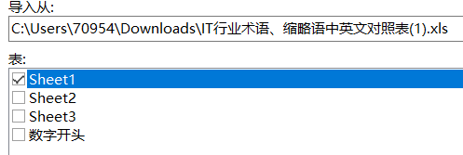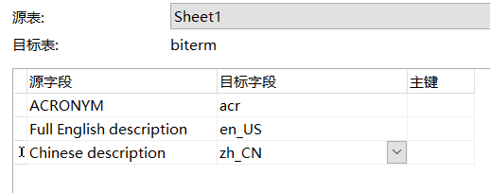

选择sheet1。将字段对应好，acr对应缩略语，en_US对应英文部分zh_CN对应中文部分。点击下一步和开始。建立数据库成功。

6.在管理界面即可添加查询。

